KASIM 2014  KURULAN / KAPANAN  ŞİRKET İSTATİSTİKLERİ | 19 Aralık 2014

Kurulan – Kapanan Şirket İstatistikleri Kasım 2014 verileri, Türkiye Odalar ve Borsalar Birliği tarafından 19 Aralık 2014 tarihinde yayımlandı.
Kurulan şirket sayısı Kasım ayında, geçen yılın aynı ayına göre yüzde 18 artarak yaklaşık 114 bin 656, kapanan şirket sayısı ise yüzde 1 azalarak 30 bin 679 oldu.
Yılın 11 ayında kurulan 114 bin 656 şirketin yüzde 46’sı şirket, yüzde 54’ü gerçek kişi ticari işletme olurken yılın 11 ayında kapanan 30 bin 679 şirketin ise yüzde 38’i şirket, yüzde 62’si ise gerçek kişi ticari işletme’dir.
Şekil 1: 2014 Ocak- Kasım ve 2013 Ocak – Kasım döneminde kurulan ve kapanan şirket sayıları
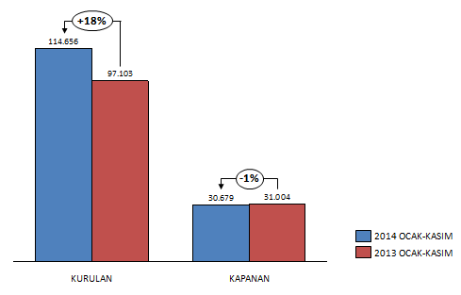
Onbir aylık veriler iller bazında incelendiğinde, İstanbul’un 45 bin yeni işyeri ile en fazla şirket açan il olduğu görülmektedir. İstanbul’u Ankara, İzmir, Antalya, Bursa ve Adana takip etmiştir. Kapatılan şirket verileri incelendiğinde ise yine İstanbul 11 bin iş yerini kapatarak en fazla iş yeri kapatan il olmuştur. İstanbul’u Ankara, İzmir, Antalya, Bursa ve Adana takip etmiştir.

Şekil 2: 2014 Ocak – Kasım döneminde en fazla şirket kuran 10 il | Şekil 3: 2014 Ocak – Kasım döneminde en fazla şirket kapatan 10 il

Kurulan şirket verileri iller bazında bir önceki yıla göre değişimleri incelendiğinde Kars geçen yıla göre en fazla şirket sayısını arttıran il olmuştur. Kars’ı Niğde, Karaman, Kırıkkale, Kayseri ve Konya takip etmektedir. Kapanan şirket verileri iller bazında bir önceki yıla göre incelendiğinde Bitlis geçen yıla göre en fazla şirket kapatan il olmuştur. Bitlis’i Tunceli, Hakkâri, Bartın, Şırnak ve Gümüşhane takip etmektedir.
Şekil 4: 2014 -2013 Ocak – Kasım döneminde kurulan şirket bakımından en fazla değişim yaşanan 10 il | Şekil 5: 2014 -2013 Ocak – Kasım döneminde kapanan şirket bakımından en fazla değişim yaşanan 10 il

